

ANEXO IV. DOCUMENTACIÓN TÉCNICA DE PROGRAMACIÓN

Revista On-Line sobre eSports

ESCUELA POLITÉCNICA SUPERIOR DE ZAMORA

INGENIERÍA INFORMÁTICA EN SISTEMAS DE INFORMACIÓN

Departamento de Informática y Automática

Autor: ISRAEL CÁCERES MARCOS

Tutor: DIONISIO TOMÁS RODRÍGUEZ BARRIOS

Fecha adjudicación: MARZO 2019

Fecha presentación: SEPTIEMBRE 2019



INDICE DE CONTENIDO

INDICE DE TABLAS 3

INDICE DE ILUSTRACIONES 3

1. INTRODUCCIÓN 4

2. DOCUMENTACIÓN DE LAS BIBLIOTECAS 5

2.1. FUNCIONES PHP 5

2.2. FUNCIONES YII 6

3. CÓDIGO FUENTE 7

4. MANUAL DEL PROGRAMADOR 11

4.1. Instalación de la aplicación 11

5. PRUEBAS 13

5.1. PRUEBA EN EL ACCESO A LA WEB 13

5.2. PRUEBA DE FILTROS 15

5.3. PRUEBA DE CONTROL DE ACCESO 16

# INDICE DE TABLAS

Tabla 1. Lista de actividades del proyecto 5

Tabla 2. Listado de precedencias de las actividades 6

Tabla 3. Presupuesto 8

# INDICE DE ILUSTRACIONES

1. Diagrama de Gantt completo del proyecto 9

2. Diagrama de Gantt. Fase de análisis 10

3. Diagrama de Gantt. Fase de diseño 10

4. Diagrama de Gantt. Fase de desarrollo 11

5. Diagrama de Gantt. Fase documental 11

6. Diagrama de Gantt completo y con precedencias 12

7. Diagrama de PERT 13

# INTRODUCCIÓN

En este anexo se documentan detalles sobre la implementación de esta aplicación, que es la etapa más larga en el ciclo de vida del software.

La base del sistema es Yii Framework, un framework PHP que sigue el patrón de diseño Modelo,Vista,Controlador.

En el anexo vamos a desarrollar los siguientes apartados:

**Documentación de las bibliotecas:** Se describirán las funciones tanto de PHP como las que brinda Yii que han sido usadas para realizar la implementación.

**Estructura de ficheros:** Se describe la estructura de ficheros en lugar de hacer una descripción muy detallada del código fuente.

**Manual del programador:** Una guía que sirve como referencia para probar la aplicación, con los pasos para la puesta en marcha del sistema.

**Pruebas:** Algunas pruebas realizadas para probar el correcto funcionamiento de la aplicación una vez terminado el sistema.

# DOCUMENTACIÓN DE LAS BIBLIOTECAS

Como se ha indicado anteriormente, esta aplicación está basada en Yii Framework. El lenguaje de programación usado es PHP, por lo que vamos a describir las funciones utilizadas, tanto del API de PHP como las que ofrece Yii.

# FUNCIONES PHP

Son las funciones estándar que proporciona PHP. Algunas de las usadas durante el desarrollo de esta aplicación son las siguientes:

**isset()** Comprueba si una variable está inicializada, o por el contrario no existe

**file_exists()** Comprueba si existe un fichero dado

**mkdir()** Crear una carpeta en el sistema de archivos

**md5()** Genera un hash md5 de una cadena dada

**unlink()** Elimina un fichero del sistema de archivos

**str_replace()** Reemplaza una cadena dada en otra cadena

**date()** Devuelve la fecha actual según el formato requerido

**strtotime()** Convierte una cadena a una variable de tiempo

# FUNCIONES YII

**Clase User**

Esta clase nos proporciona funciones relacionadas con las sesiones de usuario.

**login()** Registra al usuario en sesión

**logout()** Permite al usuario destruir la sesión

**can()** Comprueba permisos para realizar una acción según si nivel de acceso

**getIsGuest()** Comprueba si el usuario es invitado o está logueado.

**Clase Controller**

**render()** Renderiza una vista, dando una salida a una acción determinada

**redirect()** Redirecciona a el controlador/acción indicados

**Clase FileHelper**

**createDirectory()** Permite crear una carpeta en el sistema de archivos

**Clase UploadedFile**

Permite gestionar las subidas de ficheros al sistema de archivos

**Clase ActiveRecord**

Permite realizar gestiones relacionadas con la base de datos apoyándose en los modelos.

**load()** Permite cargar los datos en un modelo

**save()** Graba en la base de datos el modelo indicado

**delete()** Elimina de la base de datos el registro.

**updateAttributes()** Se usa para actualizar campos en la base de datos

**find()** Encuentra todos los registros según el filtro indicado

**findOne()** Encuenta un registro según la clave primaria

**ClaseArrayHelper**

Porporciona métodos para trabajar con arrays.

**Clase Html**

Porporciona métodos para renderizar elementos HTML

**Clase Url**

Proporciona métodos para gestionar las url.

# CÓDIGO FUENTE

El código fuente de la aplicación está incluido en el Compact Disc adjuntado a esta memoria.

Cabe destacar que Yii incluye una herramienta llamada **Gii**, que sirve de apoyo para generar código.

Se ha utilizado para generar el código base de los controladores, vistas y modelos, así como las acciones básicas de creación, actualización y visionado de cada modelo.

En la siguiente ilustración podemos ver la estructura de carpetas que conforman la aplicación web.

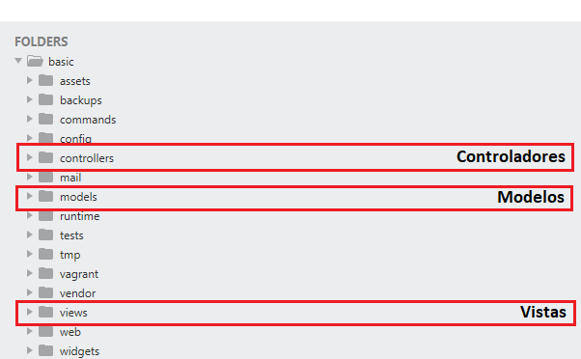

Ilustración 1 Estructura de archivos de la aplicación

Destacamos las siguientes:

* controllers, donde se alojan los controladores, que se encargan de realizar las diversas acciones de la aplicación, apoyándose en los modelos y dándo una salida visual con las vistas.
* models, donde se encuentran los modelos, que describen los datos relacionados con las entidades de la base de datos
* views aquí encontraremos el código relacionado con las vistas, que simplemente se encargan de generar una salida

Estos son los controladores que componen la aplicación:

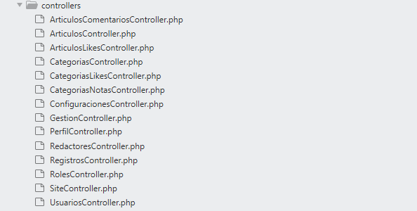

Ilustración 2 Controladores

En la siguiente ilustración observamos los modelos que componen la aplicación.

Los modelos marcados son los que están directamente relacionados con las tablas de la base de datos.

Los modelos Query y Search incluyen consultas personalizadas y métodos de búsqueda del modelo respectivamente.

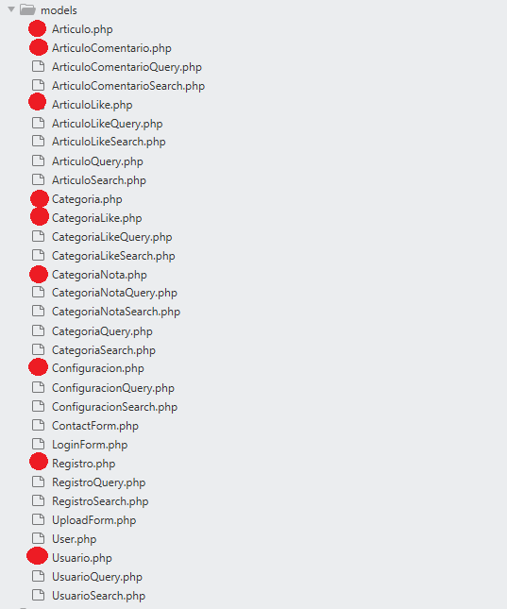

Ilustración 3 Modelos

En la siguiente ilustración se muestra la carpeta views en detalle.

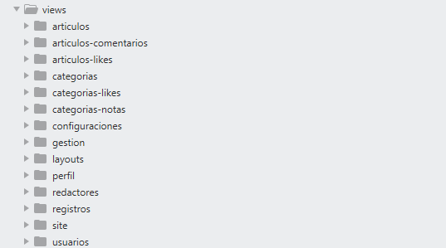

Ilustración 4 Vistas

La carpeta Web contiene el punto de entrada a la web, que sería el archivo index.php, las hojas de estilo en la carpeta css.

La carpeta artículos y biblioteca incluyen directorios dónde se guardan las imágenes relacionadas con cada artículo y juego de la biblioteca de la web.

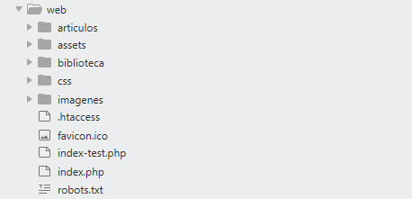

Ilustración 5 Web

# MANUAL DEL PROGRAMADOR

# INSTALACIÓN DE LA APLICACIÓN

La instalación de la aplicación pasa por la puesta a punto del paquete XAMPP.

Primero es necesario instalar XAMPP en el equipo que va a alojar la web.

Una vez instalado, copiar la carpeta “**icmtfg**” en el directorio **htdocs** de xampp.

Ahora hay que volcar la estructura de la base de datos. Para ello, desde PHPMYADMIN, creamos una nueva base de datos llamada “icm_tfg” con codificación

“utf8mb4_spanish2_ci”, como vemos en la imagen.

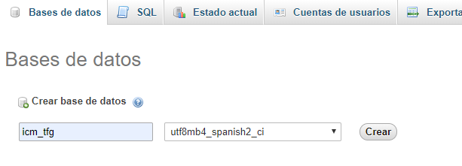

Ilustración 6 Creación de la base de datos

Seguidamente, importamos el archivo “**icm_tfg-Estructura_Inicial+Tablas_RBAC(sin datos).sql**”, que se encuentra en la carpeta “sql” del proyecto en la base de datos recién creada, tal como se ve en la siguiente ilustración.

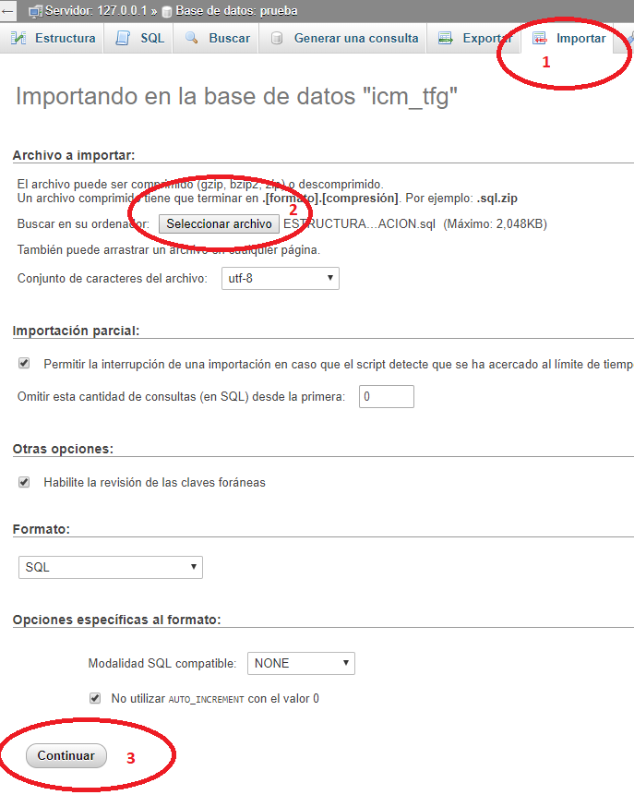

Ilustración 7 Importar el archivo SQL en la base de datos

Del mismo modo, accedemos al archivo **icmtfg/config/db.php**, y establecemos el usuario/password de acceso a mysql, modificando la varable ‘username’ y ‘password’ respectivamente.

*<?php*

*return [*

*'class' => 'yii\db\Connection',*

*'dsn' => 'mysql:host=localhost;dbname=icm_tfg',*

*'username' => 'root',*

*'password' => '',*

*'charset' => 'utf8',*

*];*

Finalmente, accedemos a la aplicación web mediante el navegador, desde la url:

***http://ip_de_la_maquina/icmtfg/web***

El primer usuario registrado en la web, obtendrá automáticamente el rol de administrador del sistema.

# PRUEBAS

En este apartado expondremos algunas de las pruebas realizadas al finalizar el sistema para comprobar su correcto funcionamiento.

# PRUEBA EN EL ACCESO A LA WEB

En esta prueba intentaremos acceder a la aplicación utilizando una contraseña errónea.

Comprobamos que el sistema nos indica que los datos no son correctos. Además, si hay fallo un determinado número de veces (establecido en la configuración) se bloquea al usuario un tiempo determinado, también configurable.

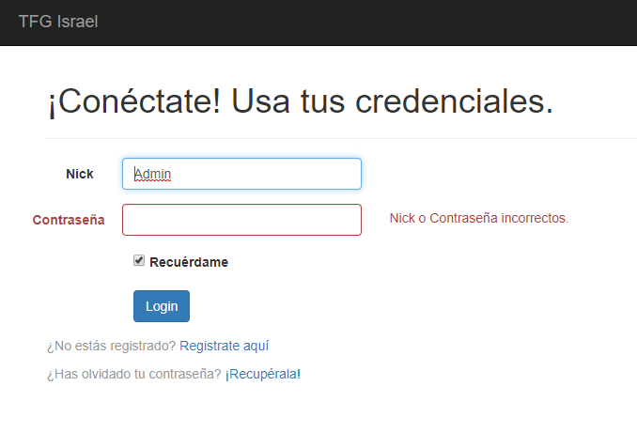

Ilustración 8 Prueba en el acceso a la aplicación - Intento de login con contraseña erronea

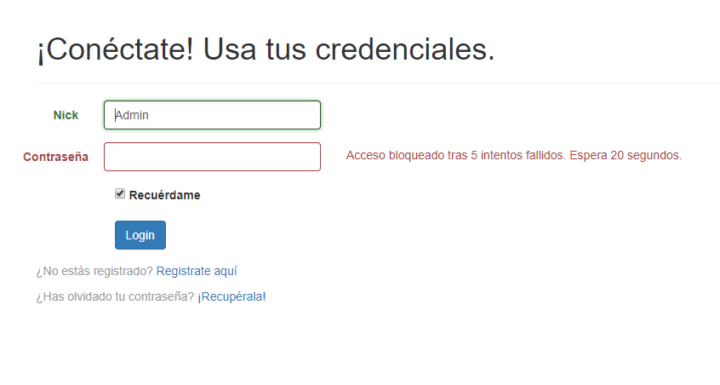

Ilustración 9 Prueba en el acceso a la aplicación - Bloqueo de login tras X intentos erróneos

# PRUEBA DE FILTROS

Se comprueba que funcionan los filtros de la pantalla principal.

Se ve que se ordenan los artículos de forma correcta.

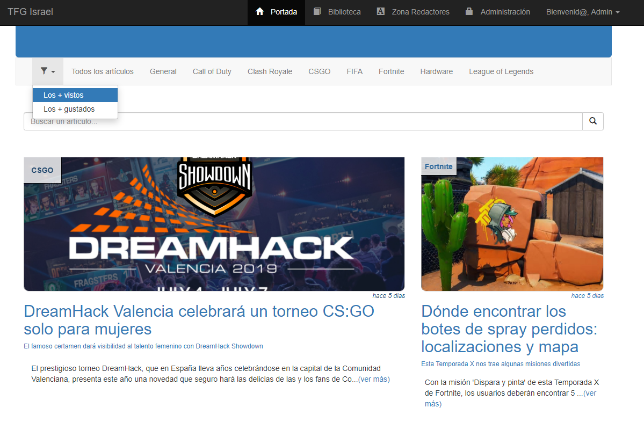

Ilustración 10 Prueba de filtros - 1

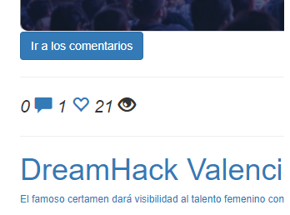

Ilustración 11 Prueba de filtros – 2

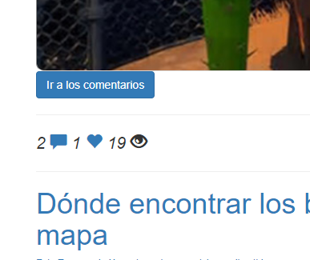

Ilustración 12 Prueba de filtros – 3

# PRUEBA DE CONTROL DE ACCESO

Intentamos lanzar una acción a la cual no tenemos permiso con nuestro rol.

Para ello creamos un usuario de prueba con rol de usuario normal, intentando acceder, en este caso, a la acción para publicar un artículo.

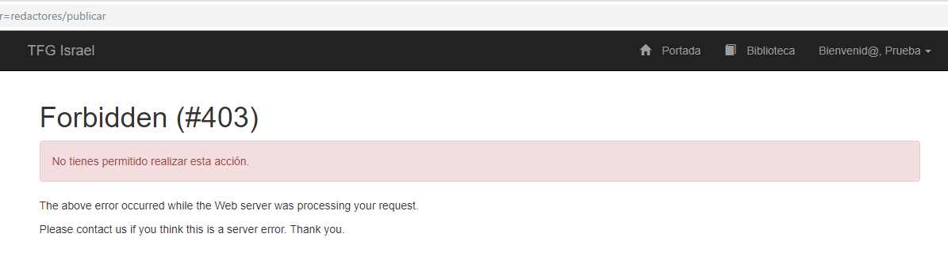

Ilustración 13 Prueba de control de acceso - Acción no permitida

Del mismo modo, si somos un usuario invitado e intentamos realizar una acción no apta para usuarios no registrados, se redirigirá a la pantalla de login, para, que una vez logueado, se puedan comprobar los permisos del usuario.